DISNEYLAND

DISNEYHOTEL

DAL 9 AL 11 MARZO 2025

3 GIORNI | 2 NOTTI

Europa

|  |  |
| --- | --- |
| TIPOLOGIA CAMERA | SISTEMAZIONE BASE 2 p.p.  HOTEL SEQUOIA |
| Camera 2 adulti | € 950 |
| Camera 2 adulti + 1 bambino | € 1.200 |
| Camera 2 adulti + 2 bambini | € 1.455 |
| Camera 1 adulto + 1 bambino | € 890 |

|  |  |
| --- | --- |
| TIPOLOGIA CAMERA | SISTEMAZIONE BASE 2 p.p. HOTEL NEWPORT BAY CLUB |
| Camera 2 adulti | € 1.180 |
| Camera 2 adulti + 1 bambino | € 1.460 |
| Camera 2 adulti + 2 bambini | € 1.740 |
| Camera 1 adulto + 1 bambino | € 1.110 |

LA QUOTA COMPRENDE

Possibilità di aggiungere mezza pensione € 120 a persona adulta ed € 70 a bambino

*Bambino fino a 12 anni non compiuti Possibilità di aggiungere il volo su richiesta

LA QUOTA NON COMPRENDE

* Sistemazione c/o hotel Newport in camera standard

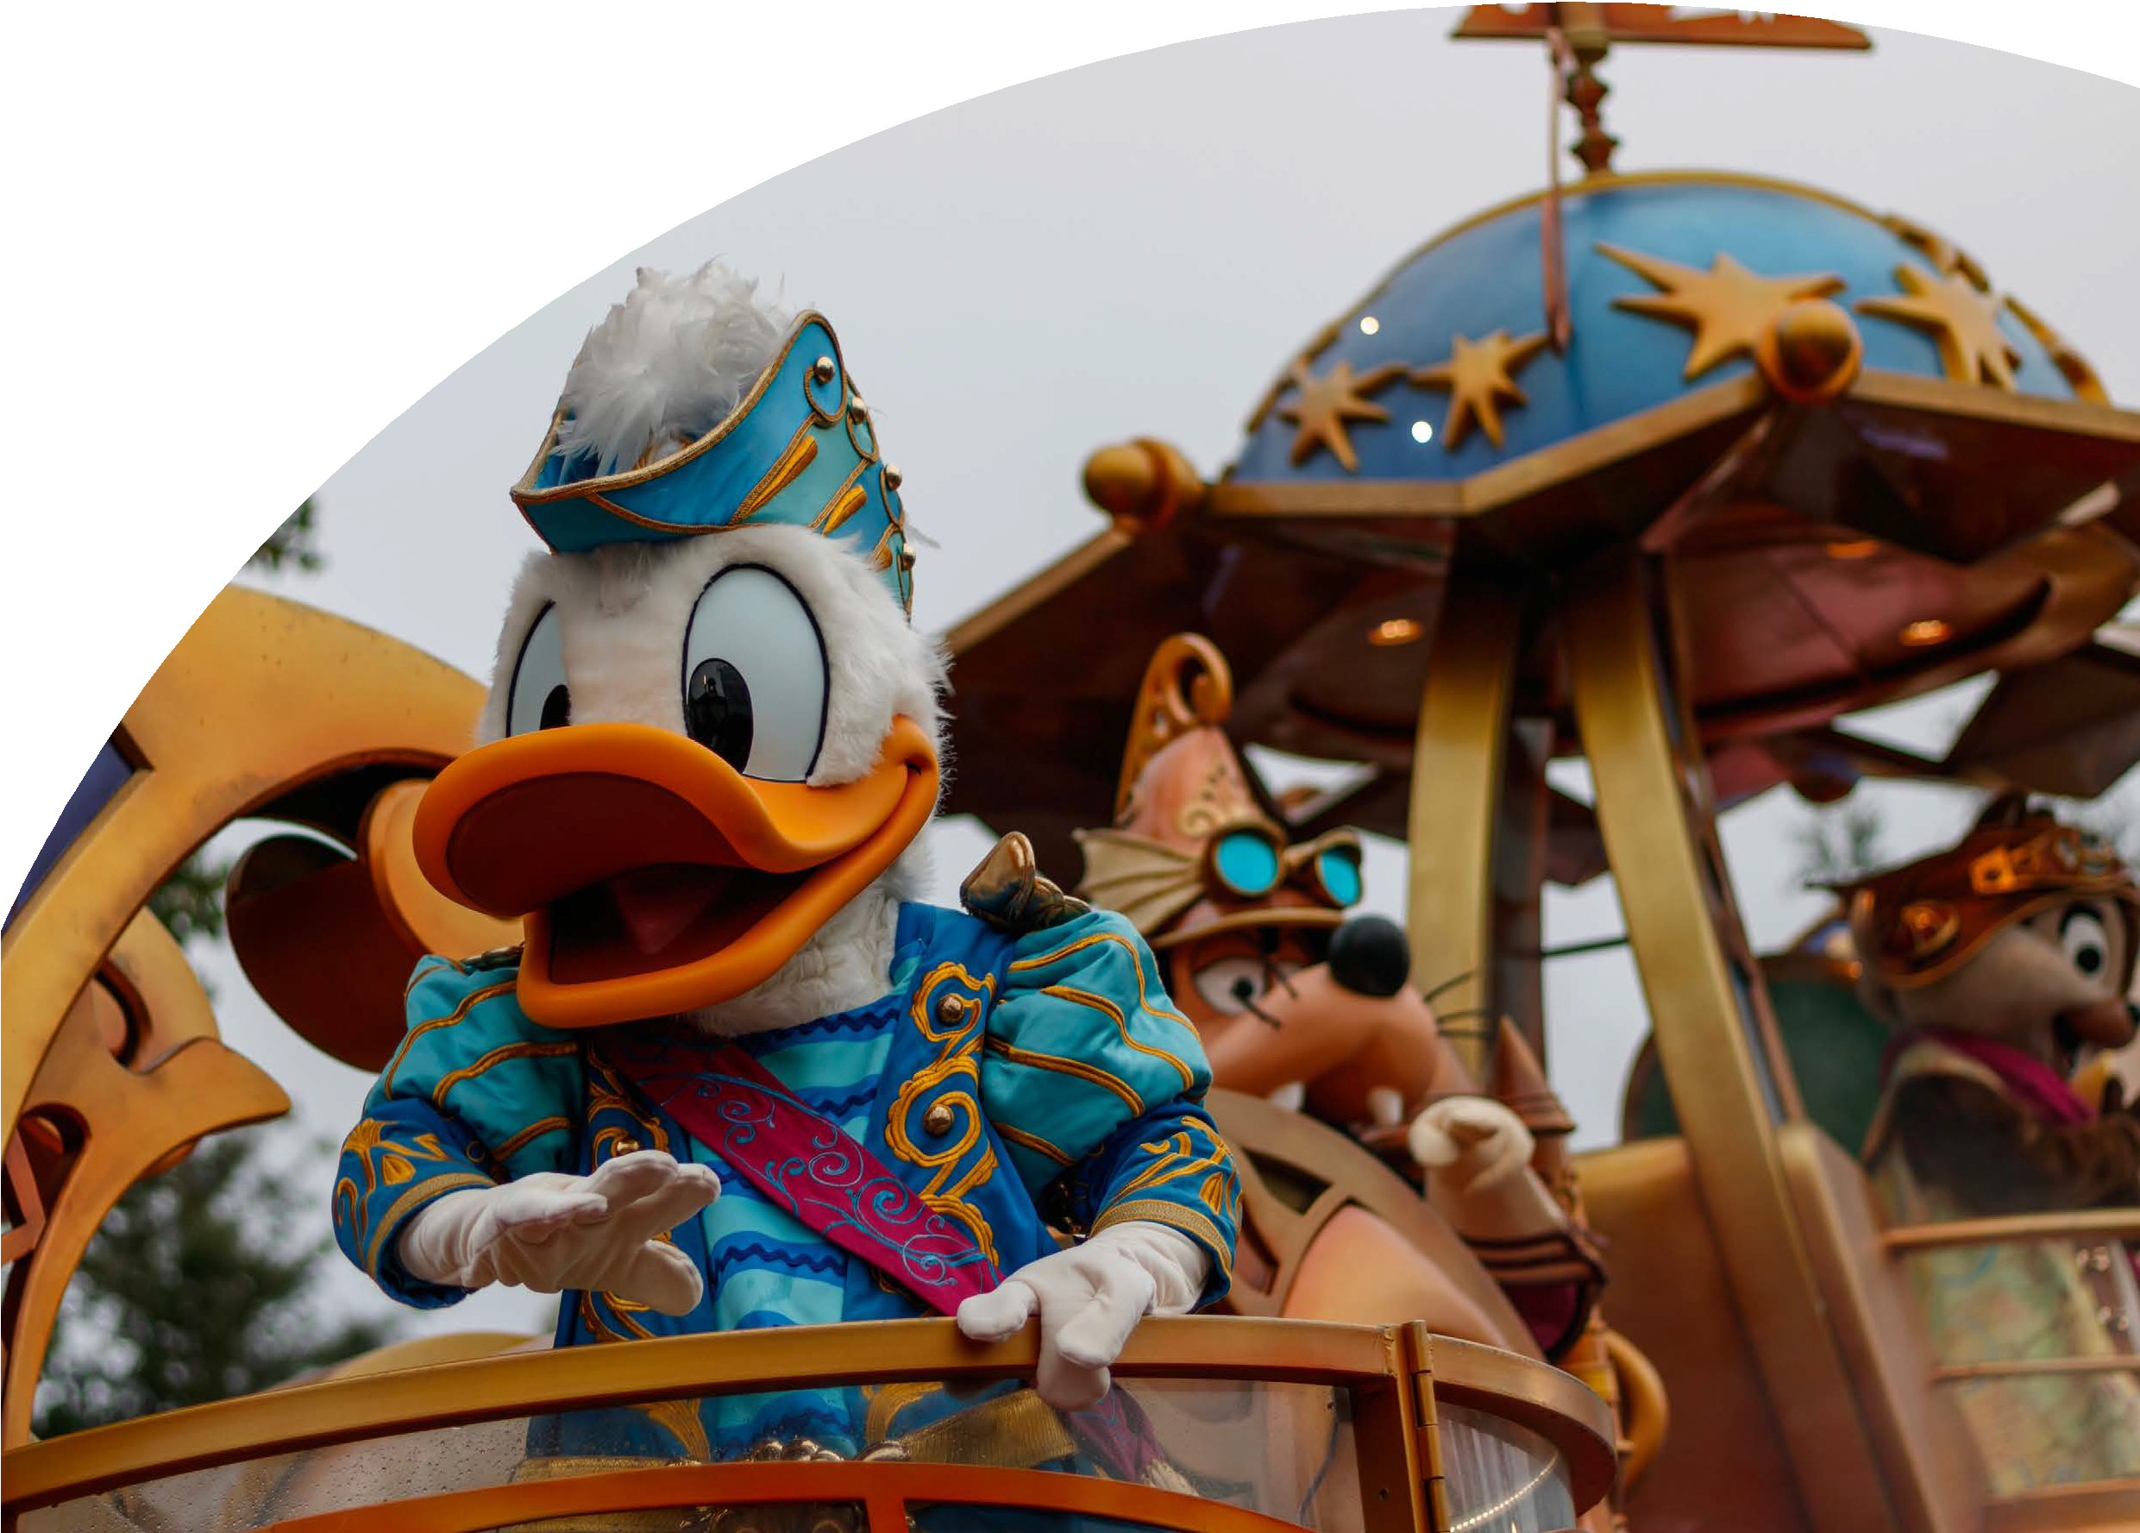

* Trattamento di Mezza Pensione Plus: Inizia la tua giornata con la colazione in Hotel e più tardi concediti un delizioso pasto a pranzo o a cena nel ristorante di tua scelta (fino a 31 ristoranti). Tipo di ristorante: Ristorante con servizio al tavolo (con un menù Formula per i Pasti dedicato)
* Buffet a volontà
* Ristoranti con servizio rapido
* Comprende: Bevanda analcolica ad ogni pasto
* Biglietti di ingresso per 3 giorni nei 2 parchi Disneyland e Walt Disney Studio
* Più ore di Magia (il parco è aperto dalle 08:30 alle 10:00 in esclusiva per i clienti che soggiornano c/o gli Hotel Disney)
* Tassa di soggiorno inclusa
* Quota gestione pratica/ assicurazione annullamento Euro 45,00 per persona da richiedere all’atto della prenotazione
* Trasporto aereo e trasferimenti in loco
* Pasti e bevande non indicati – Extra”
* Pasti ed extra non indicati
* Tutto quanto non indicato alla voce “la quota comprende”